TUẦN 22
BÀI 11. CHỈNH SỬA VĂN BẢN (T1)
I. YÊU CẦU CẦN ĐẠT
1. Kiến thức, kĩ năng:
- Mở được tệp có sẵn, lưu được tệp với tên khác.
- Chỉnh sửa được văn bản với các thao tác sao chép, di chuyển một phần văn bản.
- Đưa được hình ảnh vào văn bản.
2. Năng lực
- Năng lực tự chủ, tự học: có biểu hiện chú ý học tập, tự giác tìm hiểu bài để hoàn thành tốt nội dung tiết học.
- Năng lực giao tiếp và hợp tác: có biểu hiện tích cực, sôi nổi và nhiệt tình trong hoạt động của lớp. Có khả năng trình bày, thuyết trình… trong các hoạt động học tập.
- Năng lực giải quyết vấn đề và sáng tạo: có biểu hiện tích cực, sáng tạo trong các hoạt động học tập, trò chơi, vận dụng.
3. Phẩm chất.
- Chăm chỉ: tích cực trong việc hoàn thành các hoạt động học tập của cá nhân.
- Trách nhiệm: tham gia tích cực vào hoạt động của lớp, tự giác hoàn thành các nhiệm vụ được phân công.
*HSKT: Nhận biết được biểu tượng và kích hoạt được phần mềm soạn thảo văn bản.
II. ĐỒ DÙNG DẠY HỌC
1. Giáo viên: Máy tính, tivi, sgk, giáo án điện tử, phần mềm soạn thảo Microsoft Word.
2. Học sinh: Sách giáo khoa, vở ghi.
III. CÁC HOẠT ĐỘNG DẠY HỌC
Hoạt động của giáo viên | Hoạt động của học sinh | HTHSY/  KT
1. KHỞI ĐỘNG (5’)
a. Mục tiêu: Tạo tâm thế, sự tò mò, hứng thú để học sinh bắt đầu bài học mới.
b. Cách thức thực hiện
- Gv đưa ra tình huống trong bài học:  ?Em hãy đọc và quan sát hai khổ thơ trong hình 43. Câu thơ nào được lặp nhiều lần?  ?Theo em có cách nào để soạn thảo các phần văn bản giống nhau mà không phải gõ nhiều lần?  - Gv chốt dẫn vào bài. | - HS thực hiện thảo luận nhóm để cùng nhau tìm hiểu tình huống mà giáo viên đưa ra.  - Chúng ta sẽ sử dụng thao tác sao chép để không phải gõ nhiều lần những nội dung giống nhau. | - HS lắng nghe và suy nghĩ trả lời.
2. HÌNH THÀNH KIẾN THỨC (15’)
2.1. Sao chép, di chuyển một văn bản. (5’)
a. Mục tiêu:
- Chỉnh sửa được văn bản với các thao tác sao chép, di chuyển một phần văn bản.
b. Cách thức thực hiện:
Gv yêu cầu thảo luận nhóm:  - Khi soạn thảo văn bản trên máy tính có những phần văn bản lặp lại nhiều lần. Em chỉ cần gõ một lần rồi sao chép để có những phần văn bản giống nhau.  - Quan sát hình 44 SGK_ 47.  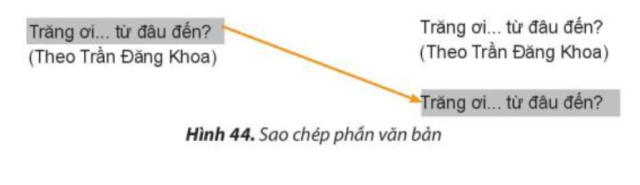  - Có những phần văn bản để ở những vị trí chưa hợp lý, em có thể di chuyển văn bản đó đến vị trí hợp lý mà không cần phải gõ lại.  - Quan sát hình 45 SGK_48.  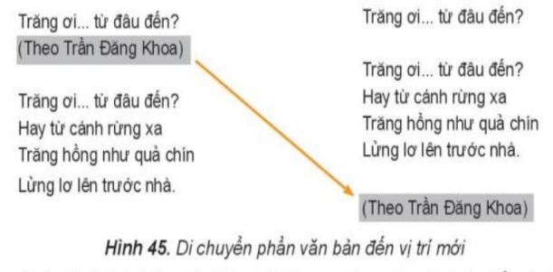  -Trong hình 43 hình ảnh ánh trăng đã được chèn vào văn bản. Tương tự như bài trình chiếu, em cũng có thể chèn được hình ảnh vào văn bản.  - GV nhận xét, chốt kiến thức.  - Câu hỏi củng cố: Yêu cầu HS trả lời câu hỏi SGK _ 48. | - HS hoạt động nhóm để trả lời câu hỏi.  - 2-> 3 nhóm HS trình bày các nội dung mà giáo viên đưa ra trước lớp.  - 2-> 3 HS trả lời câu hỏi. Các HS khác nhận xét.  - Em có thể sử dụng các thao tác sao chép, di chuyển một phần văn bản để soạn thảo nhanh và hợp lý. Em cũng có thể chèn thêm hình ảnh để vào văn bản sinh động và hấp dẫn hơn.  Câu hỏi : Đáp án  1 – b  2 – c  3 – a | - HS hoạt động nhóm.
2.2. Thực hành (10’)
a. Mục tiêu: Thông qua hoạt động, Mở được tệp có sẵn, Lưu được tệp với tên khác. Chỉnh sửa được văn bản với các thao tác sao chép, di chuyển một phần văn bản.
b. Cách thức thực hiện
a) Mở tệp  - Gv cho hs thảo luận nhóm đôi: nêu các bước để mở 1 tệp có sẵn có tên Bai1:  Bước 1: mở phần mềm soạn thảo  Bước 2: chọn lệnh Open trong bảng chọn file và thực hiện các bước tiếp theo khi hộp thoại xuất hiện.  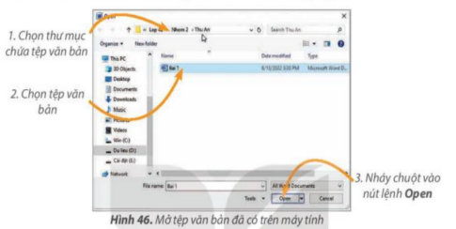  - Gv chốt kiến thức và thực hiện mẫu.  - Gv chia lớp thành 4 nhóm: nêu các bước để thực hiện sao chép, gõ thêm câu thơ và di chuyển văn bản:  Bước 1: Thực hiện các thao tác sau để sao chép văn bản.  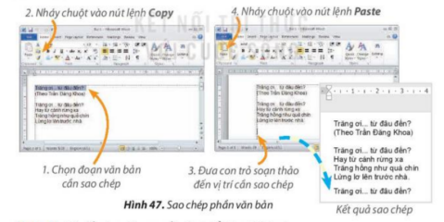  Bước 2: Thực hiện gõ các câu thơ tiếp theo.  Bước 3: Thực hiện di chuyển cụm từ theo các bước trong thay nút lệnh copy ở thao tác 2 thành nút lệnh Cut.  - Gv chốt kiến thức và thực hiện mẫu. | - Hs lắng nghe  - Hs thực hiện theo nhóm đôi.  - Đại diện nhóm trả lời.  - Hs thảo luận nhóm.  - Hs đại diện trả lời.  - Hs lắng nghe và quan sát | - Hs quan sát.
3. LUYỆN TẬP (5’)
a. Mục tiêu: HS ôn tập lại kiến thức trong bài học qua các câu hỏi.
b. Cách tiến hành:
- Gv tổ chức cho hs chơi trò chơi ong non học việc để học sinh nhớ lại kiến thức bài học    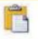  - Gv hướng dẫn cách chơi và trình chiếu câu hỏi tổ chức cho cả lớp chơi.  Câu 1: Đây là biểu tượng gì?  Đáp án: Copy  Câu 2: Đây là biểu tượng gì ?  Đáp án: Di chuyển.  Câu 3: Đây là biểu tượng gì ?  Đáp án: Biểu tượng dán  Câu 4: Để mở 1 tệp cần thực hiện thao tác nào sau đây?  File -> Open  - Giáo viên chốt kiến thức. | - HS lắng nghe.  - HS chơi trò chơi.  - HS lắng nghe, ghi nhớ. | - HS suy nghĩ trả lời.
4. VẬN DỤNG (5)
a. Mục tiêu: Vận dụng kiến thức đã học vào thực hiện sao chép và di chuyển một đoạn văn bản.
b. Cách thức thực hiện:
- GV yêu cầu học sinh hoạt động cá nhân vận dụng kiến thức đã học về thực hiện sao chép và di chuyển một đoạn văn bản.  - GV hệ thống lại kiến thức bài học, nhắc nhở HS ôn bài ở nhà. | - Hs tiếp nhận nhiệm vụ.  - HS, lắng nghe. | - HS lắng nghe
5.CỦNG CỐ, DẶN DÒ (3’)
Củng cố
- GV chốt kiến thức: Kỹ năng chỉnh sửa văn bản giúp học sinh hoàn thiện sản phẩm số, trình bày thông tin hiệu quả và rèn luyện tỉ mỉ, cẩn thận khi làm việc với máy tính.
Dặn dò
- Về nhà :Thử sao chép, cắt, dán đoạn văn bản.
IV. ĐIỀU CHỈNH SAU BÀI DẠY.

